Kurzer Prozess bei Nickelbasislegierungen
Der MonsterMill NCR überzeugt in der Königsklasse durch Sicherheit und Effizienz

Herausgabedatum: Juni 2020
Referenz: PR-20-07– MonsterMill-NCR

Nickelbasislegierung - Sie trotzen hohen thermischen und mechanischen Belastungen, sind äußerst korrosionsbeständig und für viele Einsatzmöglichkeiten geeignet. Die Kehrseite der Medaille: diese Superlegierungen sind äußerst anspruchsvoll in der Zerspanung. Glücklicherweise gibt es jetzt den MonsterMill NCR Schaftfräser von CERATIZIT, der es mit diesen Werkstoffen ganz leicht aufnimmt.
Ob in der Luftfahrt, der chemischen Industrie oder in der Energietechnik – überall dort, wo hohe thermische und mechanischen Belastungen vorherrschen, werden häufig Bauteile aus Nickelbasislegierungen eingesetzt. Die besonderen Eigenschaften dieser Werkstoffe sprechen für sich: Sie sind extrem hitzebeständig, verfügen über eine enorme Härte selbst bei hohen Temperaturen und sind obendrein auch noch äußerst korrosionsbeständig. Gleichzeitig bringen diese Eigenschaften Zerspaner und Werkzeuge oftmals an ihre Grenzen. In der Königsklasse der zerspanenden Bearbeitung können Fertigungen nur dann prozesssicher und effizient bleiben, wenn sie speziell für diese Anwendung konzipierte Werkzeuge einsetzen.
Perfekt abgestimmter Schaftfräser
Der MonsterMill NCR von CERATIZIT ist solch ein Werkzeug. Der Fräser wurde extra dafür entwickelt, um diesem harten und zugfesten Material den Schrecken zu nehmen. Verschiedene Faktoren sorgen dafür, dass die Bearbeitung von Inconel & Co. ab sofort keine Schwierigkeit mehr darstellt. So verfügt der MonsterMill NCR über eine spezielle Werkzeuggeometrie, die genau auf die Bearbeitung von Nickelbasislegierungen abgestimmt ist. Diese ist gerade in Bezug auf den Werkzeugverschleiß entscheidend und gewährleistet stabile und sichere Prozesse. Aber auch der verstärkte Kerndurchmesser und konisch ansteigende Kern wirken effektiv Verschleiß am Werkzeug entgegen, sodass eindrucksvolle Standzeiten möglich sind.
Modernste Beschichtungstechnologie
Zu guter Letzt ist es aber auch der neuartigen DRAGONSKIN-Beschichtung zu verdanken, dass der MonsterMill NCR den abrasiven Nickelbasislegierungen so gut standhält. Die Beschichtung ist ebenfalls eine Neuentwicklung, die eine hohen Hitzeresistenz aufweist und enormen Widerstand gegen Verschleiß bietet. So geschützt, bringt der MonsterMill NCR erstaunlich lange Laufzeiten in einem Werkstoff, der aufgrund seiner Zugfestigkeit gepaart mit seiner besonderen Härte von Zerspanern gefürchtet wird.
Sicher und effizient
Mit der Einführung des MonsterMill NCR hat CERATIZIT auf die speziellen Anforderungen bei der Bearbeitung von Nickelbasislegierungen reagiert. Als Meister in dieser Königsdisziplin überzeugt der NCR mit überdurchschnittlichen Standwegen und höchster Prozesssicherheit. In Fertigungsbetrieben, in denen diese Werkstoffe sicher und effizient zerspant werden müssen, darf dieser Fräser nicht fehlen.
Der MonsterMill NCR ist eines der Highlights im neuen Up2Date Ergänzungskatalog von CERATIZIT und seit Mai 2020 lagermäßig erhältlich. Weiter Infos und Produkttests finden Sie auf der Homepage cuttingtools.ceratizit.com/de/de/ncr

Anlage:
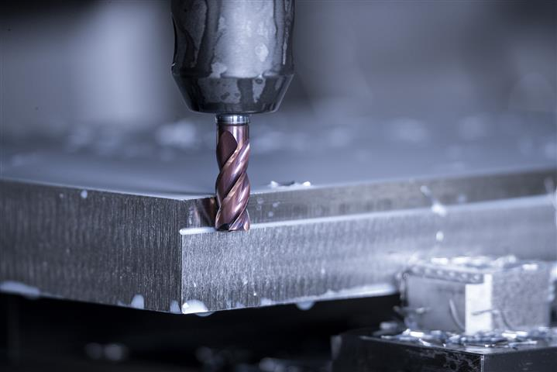
Der MonsterMill NCR überzeugt durch überdurchschnittliche Standwege und einer hohen Prozesssicherheit bei der Bearbeitung von Nickelbasislegierungen

Herausgegeben im Auftrag von

CERATIZIT Deutschland GmbH
Marketing \ Communications
Daimlerstraße 70 \ 87437 Kempten \ Germany
T. +49 831 57010-3405
F. +49 831 57010-3649
E. Norbert.Stattler@ceratizit.com

www.ceratizit.com

CERATIZIT – mit Leidenschaft und Pioniergeist für Hartmetalle
CERATIZIT ist seit über 95 Jahren Pionier auf dem Gebiet anspruchsvoller Hartstofflösungen für Zerspanung und Verschleißschutz. Das Privatunternehmen mit Sitz in Mamer, Luxemburg, entwickelt und produziert hochspezialisierte Zerspanungswerkzeuge, Wendeschneidplatten, Stäbe aus Hartstoffen und Verschleißteile. Wir sind Weltmarktführer in verschiedenen Anwendungssegmenten für Verschleißteile und entwickeln erfolgreich neue Hartmetall-, Cermet- und Keramiksorten, etwa für die Holz- und Gesteinsbearbeitung.
Mit weltweit über 9.000 Mitarbeitern an 34 Produktionsstätten und einem Vertriebsnetz mit über 70 Niederlassungen ist die Gruppe ein Global Player der Hartmetallbranche. Zu unserem internationalen Netzwerk gehören auch die Tochterunternehmen KOMET, WNT, Becker Diamantwerkzeuge und Stadler Metalle sowie das Joint Venture CB-CERATIZIT. Als Technologieführer investieren wir kontinuierlich in Forschung und Entwicklung und besitzen mehr als 1.000 Patente. Unsere innovativen Hartmetall-Lösungen werden unter anderem im Maschinen- und Werkzeugbau, in der Automobilbranche, Luft- und Raumfahrtindustrie sowie der Medizinindustrie eingesetzt.
Auf dem Markt treten wir unter unseren sieben Kompetenzmarken, Hard Material Solutions by CERATIZIT, Toolmaker Solutions by CERATIZIT, Tool Solutions by CERATIZIT sowie Cutting Solutions by CERATIZIT, KOMET, WNT und KLENK auf.

www.ceratizit.com \ www.kometgroup.com \ www.wnt.com \ www.klenk-tools.de

